
壹、 依據
一、 培訓期程：
114年度「外交小尖兵-英語種籽隊培訓營」實施計畫
政府「全民外交」政策理念暨「教育部中小學國際教育中程發展計畫」
辦理。
貳、 目的
為提升國際化人才溝通能力，強化學生團隊精神及國際視野，特舉辦
本活動，期透過學生間之互相交流，深化學生之溝通與探究能力，提升學
生對不同文化及價值觀之理解，進而促進國際間之交流與合作、邁向「接
軌國際、鏈結全球」之願景。
參、 辦理單位
主辦單位：教育部、外交部。
肆、 報名資格
一、 全國高級中等學校一至二年級(含高級中等教育階段非學校型態實驗
教育學生)及五專一至三年級在學學生。
二、 培訓學員應取得符合歐洲語言學習教學評量共同參考架構(CEFR)B1
之英文檢定證明。
三、 有下列情形之一者，不得報名參加：
(一) 來臺留學學生（以外籍生身分就讀本國學校者）。
(二) 「外交小尖兵－英語種籽隊選拔活動」112年度決賽前3名及113
年度決賽前5名隊伍之參賽者。
伍、 培訓方式
分為北、中、南三區辦理，各區皆以5天4夜為原則。
陸、 培訓期程及學員數
場次
日期
參加學校（縣市）
花蓮縣、宜蘭縣、基隆
市、臺北市、新北市、
桃園市、連江縣等境內
學校。
承辦學校
114年
北區
國立羅東高級中學
7月21日至25日
中區
114年
新竹市、新竹縣、苗栗 國立中興大學附屬高級
1



場
次
北
區
中
區
南
區
7月14日至18日
縣、臺中市、南投縣、
彰化縣、雲林縣等境內
學校。
中學
嘉義市、嘉義縣、臺南
市、高雄市、屏東縣、
臺東縣、澎湖縣、金門
縣等境內學校。
114年
南區
高雄市立左營高級中學
7月7日至11日
註：活動地點將另行公告於各區承辦學校網站。
二、 培訓人數：北、中、南三區各區培訓人數至多60人。
三、 國外參訪預計於114年8月辦理，自各區完成培訓學員中各擇優遴選6
人，3區共計18人。
四、 倘各區培訓營學員數未足額，得由主辦單位依各區學員數比例調整
出國參訪人數。
柒、 承辦學校聯絡方式
承辦學校
聯絡人
連絡電話
E-mail
國立羅東高級中學 蔡佳純秘書 03-956-7645#101
d101@ldsh.ilc.edu.tw
國立中興大學
江瑞顏秘書 04-2487-5199#112 jueiyen@mail.dali.tc.edu.tw
附屬高級中學
高雄市立
吳尚頡秘書 07-582-2010#101
se@tyhs.kh.edu.tw
左營高級中學
捌、 報名須知
二、 無法於報名截止前取得英語檢定成績者，得檢附英文檢定報考證明
2
一、 自114年3月15日起開始收件，以學生個人為單位報名，學生應備妥
報名資料，提交就讀之學校/非學校型態實驗機構，由學校/非學校
型態實驗機構統一彙整並於114年4月29日前以紙本郵寄至各區承辦
學校，以郵戳為憑；報名資料經審核，如有缺件或需補正之情形，
應於接獲承辦學校通知日起5個工作日內完成補件或補正作業，逾時
恕不受理。

3. 多元表現經歷25%。
三、 採前開資料報名者，仍應於114年6月20日前補交符合 CEFR B1之英
文檢定成績證明（請以電子郵件傳送至各區承辦學校），屆期未補
交者，視為未完成報名程序，倘該生已錄取，由備取學員依序遞
補。
四、 非學校型態實驗教育學生未取得學籍者，應於報名資料中檢附直轄
市、縣（市）政府主管機關發給之學生身分證明。
五、 報名時請依就讀學校所在縣市分區報名，各區至多錄取60名，由承
辦學校資格審查會議結果擇優錄取；倘各區報名人數超過60名，每
校以至多錄取5名為原則。
六、 報名時應檢附報名表(如附件1)、個人中文自傳(含個人簡介、校(內)
外國際交流經驗及多元表現經歷，如附件2、3)、說明報名動機及自
我期許之影片(需以英語說明)、推薦函（推薦函僅作為遴選參考，
以補充學生整體表現，無則免附，如附件4)及符合 CEFR B1之英文檢
定證明。
七、 如未足額報名，得由主辦單位依實際報名情形，將名額流用至其他
區。
玖、 遴選方式
一、 培訓營：由承辦學校召集專家學者組成評審小組進行評分，審查說明
如下(審查標準請參閱附件遴選評分表)：
(一) 書面審查（佔總成績50%）：
1. 個人簡介10%
2. 校(內)外國際交流經驗15%
先行報名。
(二) 影片審查（佔總成績50%）：
1. 以英語說明報名動機及自我期許。
2. 影片長度：2-3分鐘(建議以 PPT輔助說明)。
3. 其他注意事項：影片需注意影像及聲音的清晰度，並上傳
至 YouTube 隱私設為非公開（僅取得連結的使用者能觀看
及分享），將影片連結填寫於資料表。
3

課程範例
(2) 發表時間：簡報發表時間8-10分鐘，評審詢答時間5
分鐘(不包含評審委員提問時間)。
(二) 在營表現：
1. 學員114年度「外交小尖兵-英語種籽隊培訓營」結訓成績，
由各組輔導老師進行評分。
2. 本項成績滿分為100分，佔評比總分之35%
壹拾、 錄取公告及備取說明
錄取名單將於114年5月23日前於公告於各區承辦學校網站 (公告日
期如有調整，另於網站公告說明)，無法參與之學員請於公告後一週內
告知承辦學校，缺額依據備取名單進行遞補。
壹拾壹、
評審
本活動評審小組之評審工作，由主辦單位依各場次分別聘請評審，
評審包含具英語文、國際教育、國際政治或外交事務等專家學者。所
有評審應簽署「利益迴避切結書」，以避免評審與學生有任何指導或
親友關係連結。
壹拾貳、
核心課程
一、 宗旨：培養具國際溝通力、國際視野及全球移動力之人才。
二、 核心課程：
領域
4
(三) 成績計算：總成績計算至小數點以下第2位，小數點以下第
三位採四捨五入法進位，其總成績相同且已無錄取名額時，依
序由「影片審查」、「書面審查」之分數高低作為參酌順序。
二、 國外參訪：依據完成培訓之學員成果發表成績以及學員在營表現進行
遴選，評分方式及佔比如下：
(一) 成果發表：
1. 由主辦單位召集專家學者組成評審小組進行評分。
2. 本項成績滿分為100分，佔評比總分之65%
3. 成果發表說明：
(1) 發表形式：以英語進行小組簡報(每組5人為原則)，
由每位組員輪流進行發表。

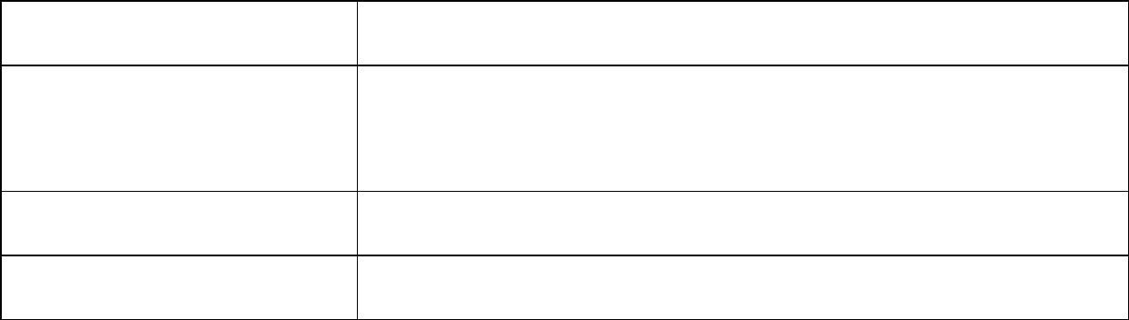
一、 參與培訓學員如發現有資格不實者，將取消參訓資格並追回結訓證
明。
二、 參與培訓營學員往返交通費自行負責，惟低收入戶及中低收入戶學
員之往返交通費（惟機票費半價）由主辦單位支應；培訓期間由承
辦學校全程提供膳宿，不須另外繳交報名費。
三、 國外參訪學員須全程參與行前講習作業。
四、 國外參訪期間由主辦單位全程提供膳宿，所需簽證、保險、交通費
由主辦單位支應，不須另外繳交報名費。
五、 國外參訪學員遴選結果於各區培訓營結束後一週內(不含假日)公布
於各區承辦學校網站(公告日期如有調整，另於網站公告說明)。
本活動最新訊息將隨時公布於承辦學校網站，如有未盡事宜，主辦
單位保留修改及補充之權利
壹拾伍、
5
完成培訓之學員，由主辦單位核予結訓學員結訓證明。
其他注意事項
英語表達能力
演講技巧訓練及即席演講示範
外交事務及國際時 國際時事閱讀與討論、外交事務及國際政
事
治探討
跨文化溝通
國際交流
文化價值取向與世界文化、國際禮儀
與國際事務相關機構人員交流互動
註：課程表將另行公告於各區承辦學校網站。
三、 除國際交流依區域特色規劃彈性課程外，各區課程統一由主辦單位
邀集專家學者進行規劃。
壹拾參、
獎勵
壹拾肆、

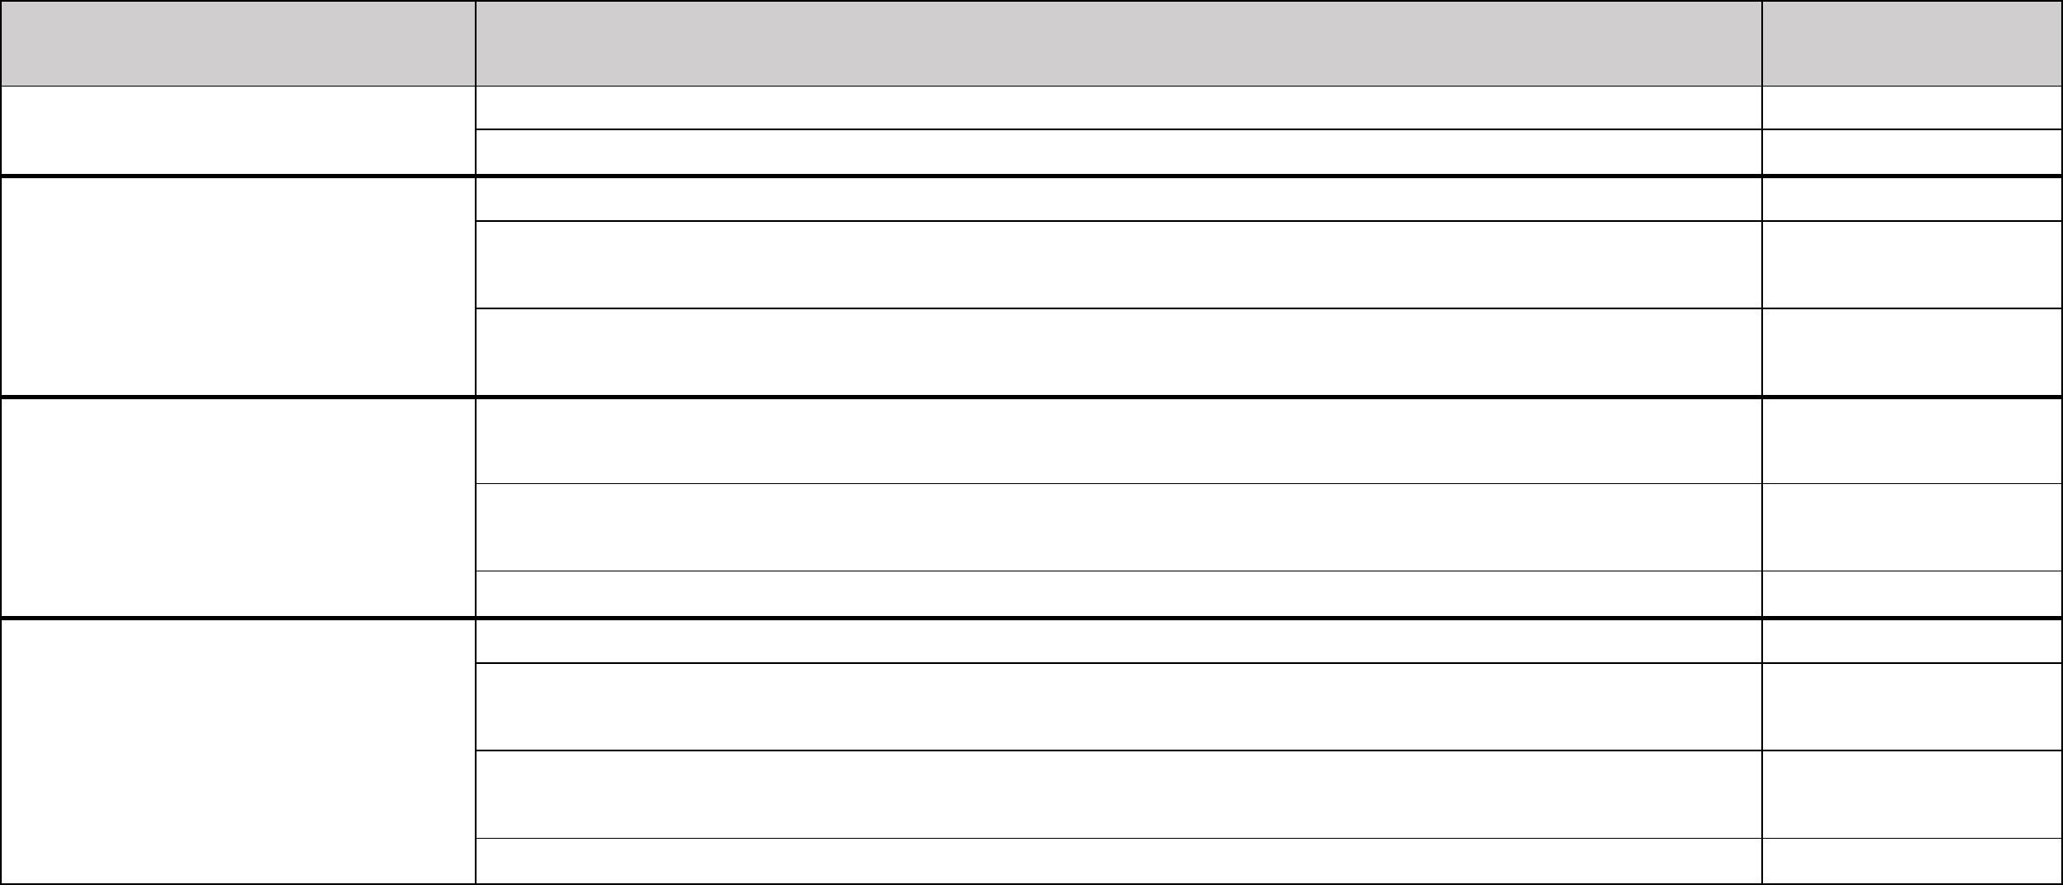

3. 語言流暢度（英語口語表達是否流暢，語速適中，且發音清晰自然，能有效傳達訊
息。）
4. 表達條理性與語言準確性 （語言組織是否條理清晰，並使用適當的詞彙及語法）。 (滿分15分)
6
(滿分10分)
(滿分15分)
(滿分5分)
(滿分5分)
遴選評分表
該項得分
評分項目
個人簡介(10%)
評分內容
(總分100分)
1. 背景資料完整性（是否完整地介紹個人基本資料，如興趣專長等）。
2. 個人特質（是否能有效地呈現個人特色。）。
(滿分5分)
校(內)外國際交流經驗(15%)
1. 參與經驗的多樣性（參與過之國際交流活動種類及次數）
2. 從交流經驗中的學習與成長（在交流活動中獲得的實際學習成果，如語言提升、文化
理解等）
(滿分5分)
(滿分5分)
(滿分9分)
(滿分9分)
3. 經驗的應用性與影響力（是否能對其交流經驗進行深入反思，並能描述這些經歷對未
來學習或個人成長的影響。）
多元表現經歷(25%)
1. 能力展現與應用 （評估學生在多元表現中所運用的能力，如問題解決、團隊合作
等）。
2. 成就與實際收穫（在多元經歷中的具體成果，包括競賽獲獎、學術研究、特殊專長的
發揮等）。
3. 與本活動的相關性（是否能展現參與營隊的必要能力）。
(滿分7分)
報名動機及自我期許影片(50%) 1. 動機明確性 （是否明確闡述參加營隊的原因）。
2. 自我期許具體性（是否能具體描述參加營隊後的期許及未來發展目標，並能展現其對
自我成長的清晰規劃）。
(滿分10分)

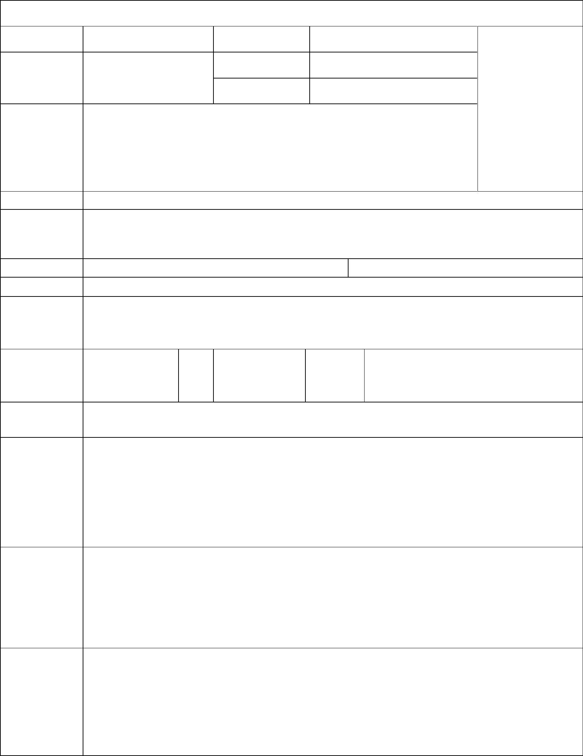

出生日期
附件1
114年度「外交小尖兵-英語種籽隊培訓營」報名資料
114年度「外交小尖兵-英語種籽隊培訓營」報名表
中文姓名
身分證字號
性
別
□男 □女
民國 年
英文姓名
(同護照)
月
日
請黏貼一年之
學校所在縣市：__________________
內2吋證件照
學校校名(全銜)：__________________________
年級：______________ 科別：_______________
□普通型□技術型□綜合型□單科型□(非)學校型態實驗教育□
就讀學校
五專
飲食需求
其他需求
□葷食 □素食
如：特殊疾病史、需輔導教師特別注意之事項或緊急狀況處理等。
聯絡電話
電子信箱
通 訊 地
址(同收件
地址)
住家：
家長同意書
繳交資料
手機：
□□□-□□□
手機：
緊急聯絡人
交通補助
關係
聯絡方式 住家：
公司：
□不需要
□需要(請檢附低收入戶/中低收入戶生證明文件)
本人同意授權主辦單位及承辦學校於114年度「外交小尖兵-英語種籽隊培訓營」活
動拍攝、修飾、使用、公開展示本人之肖像(包含照片及動態影像)，並同意主辦單
位就上述攝影著作(內含授權之肖像)享有完整之著作權，並得以各種管道或印刷方
式呈現授權内容之全部或部分並可公開發表，及著作權法賦予著作人所擁有之權
益。
肖像權使用
同意書
家長簽名：
學生簽名：
茲同意敝子（女）＿＿＿＿＿＿＿參加外交部及教育部合辦之114年度「外交小尖
兵-英語種籽隊培訓營」，本人及子女完全瞭解該活動目的及內容，活動期間將遵守
團隊紀律、活動安全，不擅自脫隊行動，以策安全。
家長簽名：
學生簽名：
□(1)報名表（簽名處務必以正楷字親筆簽名）
□(2)個人自傳
申請者繳交 □(3)校(內)外國際交流經驗及多元表現經歷證明(如：社團經歷、競賽成果等)
之附件請打 □(4)報名動機及自我期許影片連結
勾
□(5)符合 CEFR B1之英文檢定證明
□(6)學校/直轄市、縣(市)政府主管機關推薦函(無則免附)
7



附件2
內容要求：含個人簡介、校(內)外國際交流經驗及多元表現經歷(如：社團經
歷、競賽成果等)。格式：以中文書寫，電腦打字，標楷體，14號字，限
1,000字。
8

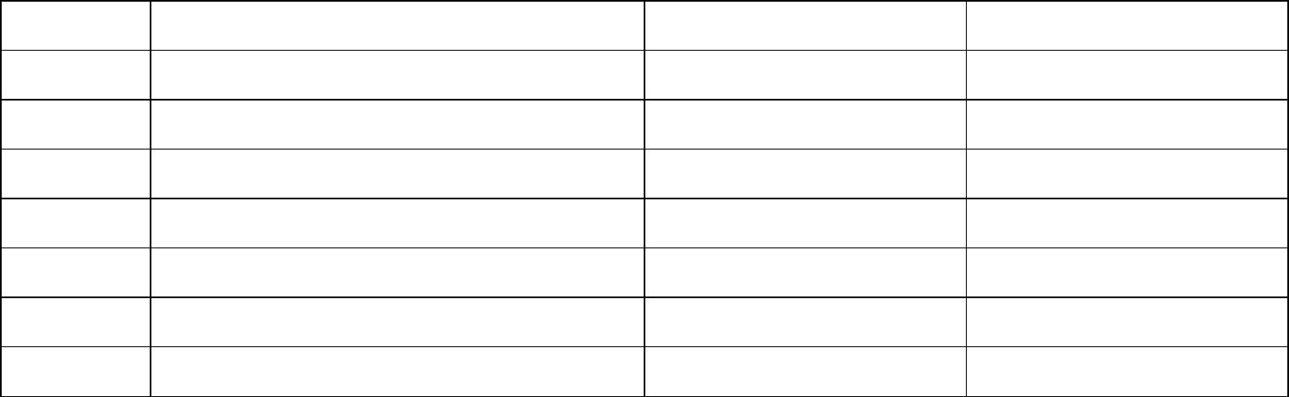

項次
佐證資料/照片
第_____頁
第_____頁
第_____頁
第_____頁
第_____頁
第_____頁
第_____頁
註：
1. 如社會服務證明、幹部經歷、參加營隊或研習、檢定證照、成績單、競賽成果、個人創作或發
明…等(非紙本證明可提供照片為佐證)。
2. 表格不敷使用請自行增列。
說明報名動機及自我期許之影片
影片連結
註：請上傳至 YouTube隱私設為非公開（僅取得連結的使用者能觀看及分享）。
9
校(內)外國際交流經驗及多元表現經歷證明
經歷摘要 起訖時間
附件3


推薦內容：
附件4
114年度「外交小尖兵-英語種籽隊培訓營」學校推薦函
一般學生、非學校型態實驗教育學生取得學籍者請用此份
此致
教育部國民及學前教育署
學校校名：______________
校長簽名：______________
推薦日期：______________
10


附件4
114年度「外交小尖兵-英語種籽隊培訓營」直轄市、縣（市）政府主管機關推薦函
非學校型態實驗教育學生未取得學籍者請使用此份
推薦內容：
此致
教育部國民及學前教育署
主管機關核章(單位章戳)：______________
推薦日期：______________
11

